**Chemia kl. 8 (29.05.2020)**

Napisz temat w zeszycie: **Aminy i aminokwasy.** Przeczytaj wiadomości dotyczące tematu str. 191-str. 195

Napisz notatkę w zeszycie:

1. Aminy – to pochodne amoniaku, w którego cząsteczce jeden atom wodoru został zastąpiony grupą węglowodorową.

Tworzą szereg homologiczny o ogólnym wzorze:

CnH2n +1NH2 lub R- NH2 n- liczba atomów węgla w cząsteczce

2. Szereg homologiczny:

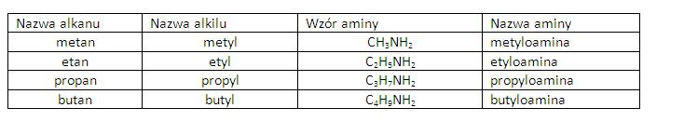

1. Napisz na podstawie podręcznika str. 192 - **właściwości i zastosowanie amin**

**4. Aminokwasy**

⦁ Aminokwasy – to związki organiczne, w których cząsteczkach występują dwie grupy funkcyjne: grupa aminowa i grupa karboksylowa.

⦁ Wzór ogólny:

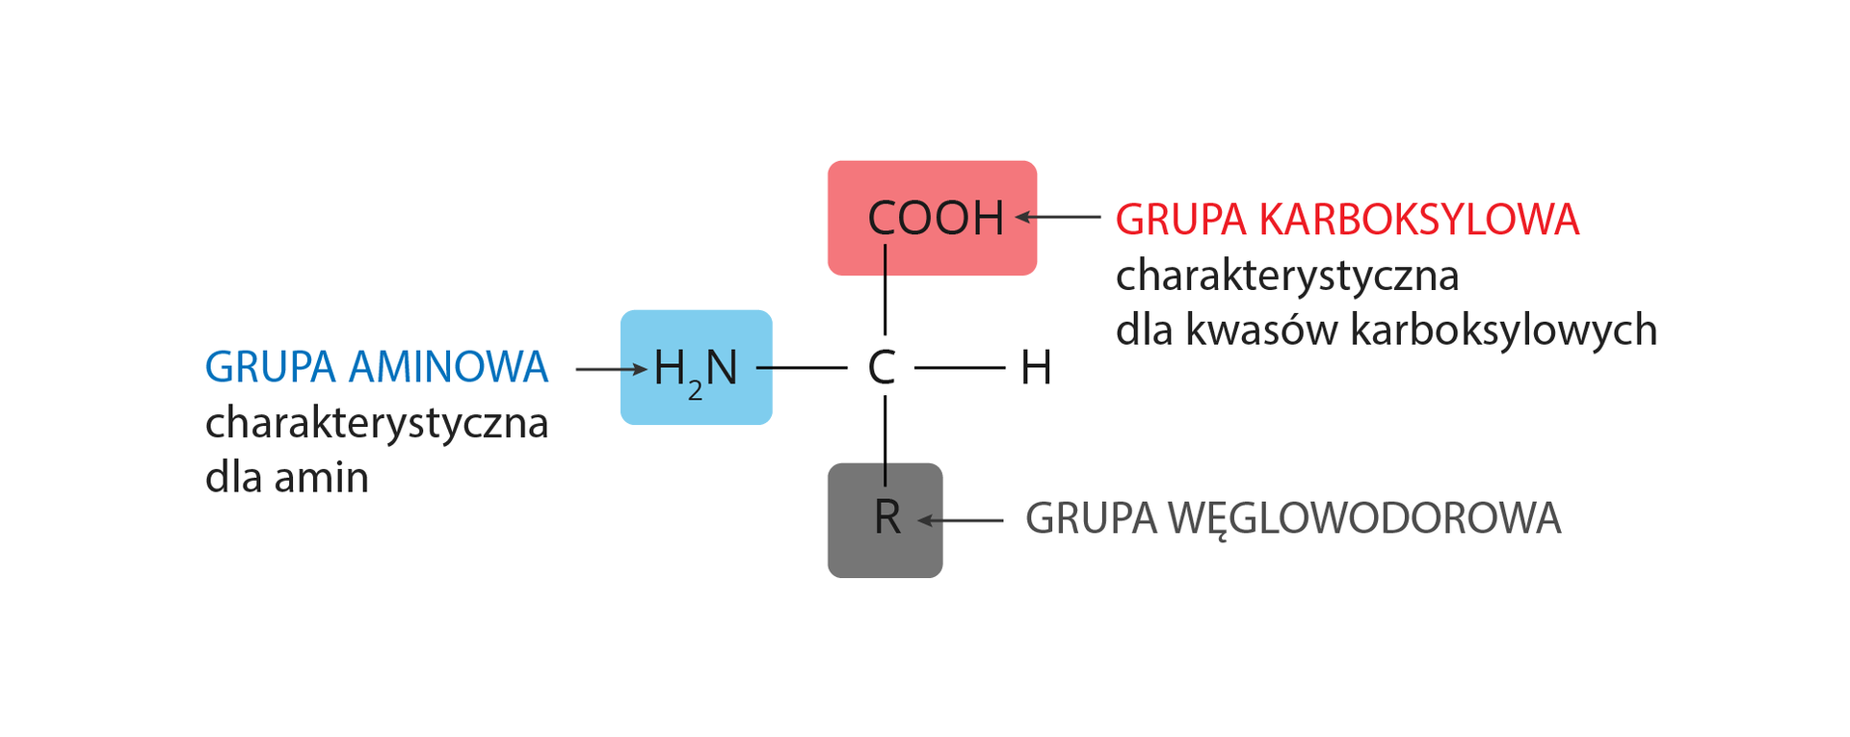

⦁ Tworzenie nazw aminokwasów:

Nazwy aminokwasów tworzy się przez dodatnie przedrostka amino do nazwy kwasu karboksylowego, od którego pochodzi dany aminokwas.

Kwas etanowy (kwas octowy)

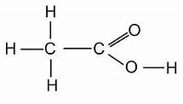

Kwas aminoetanowy (kwas aminooctowy, glicyna)

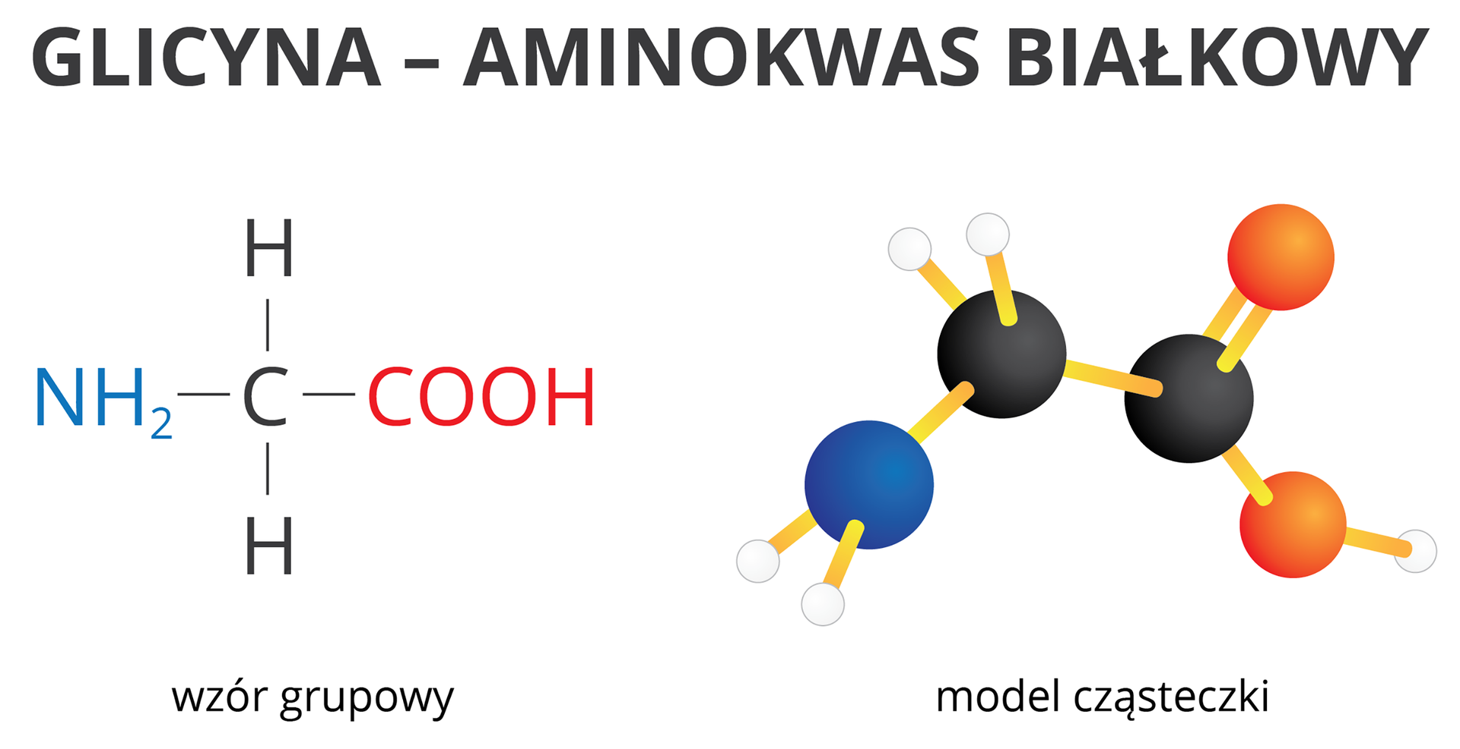

Właściwości kwasu aminoetanowego:

⦁ Właściwości fizyczne:

⦁ substancja stała

⦁ bezbarwna

⦁ dobrze rozpuszcza się w wodzie

⦁ Właściwości chemiczne:

⦁ odczyn obojętny, wynikający z obecności dwóch grup funkcyjnych: aminowej i

Karboksylowej

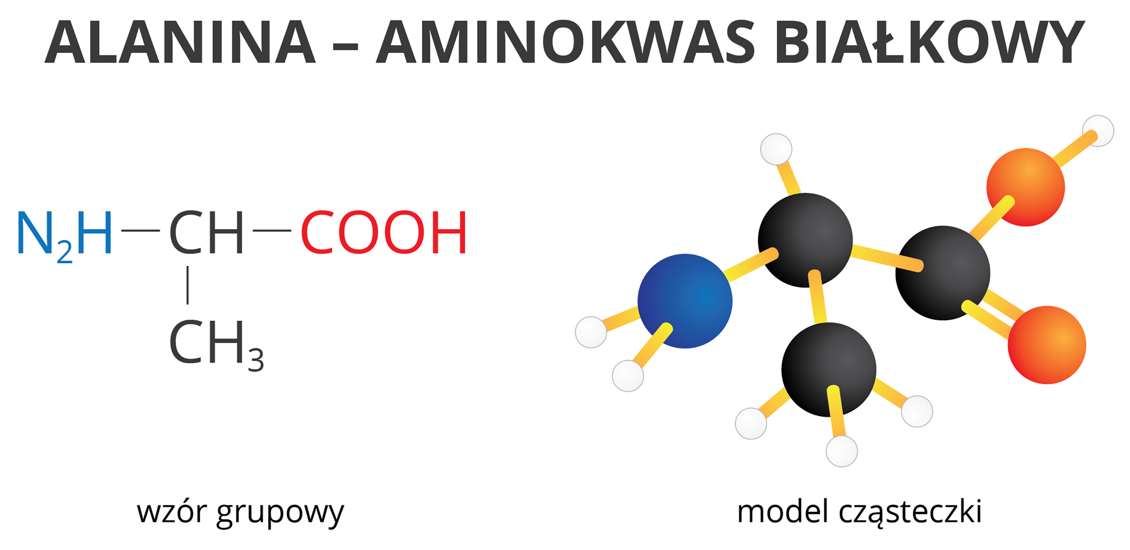

⦁ Reakcja kondensacji – to reakcja łączenia się co najmniej dwóch cząsteczek aminokwasów z wydzieleniem wody. W cząsteczkach peptydów występuje wiązanie peptydowe.

Reakcje powstawania dipeptydów

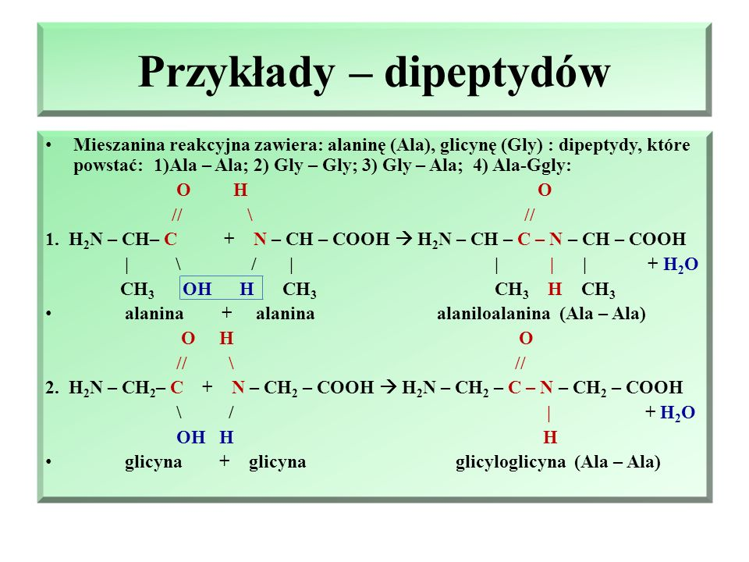

Polipeptydy – to związki chemiczne zbudowane z dużej liczby fragmentów aminokwasów. Polipeptydy zbudowane z 20 aminokwasów to białka.